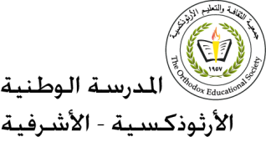 مهمة ( 8 ) في اللّغة العربية

للصّفّ الرابع الأساسيّ

الاسم:_______ التّاريخ:________

النّتاجات:

يعرّف الطّالب كيفية كتابة الهمزة بأنواعها

يعرّف الطّالب كيفية التّمييز همزة الوصل من همزة القطع .

أنواع الهمزات :

|  |  |  |
| --- | --- | --- |
| بداية الكلمة | وسط الكلمة | نهايةالكلمة |
| أخذ | لُؤَي | سماء |
| اجلسْ | مسْأَلة | مبادىء |
| أقلام | سَأَلَ | هدوء |
| إتقان | قراءَة | شيء |
| احترام | فِئَة | دفء |

1. **تقع الهمزة في بداية الكلمة .**

الهمزة في بداية الكلمة نوعان: همزة قطع وهمزة وصل.

أ-همزة القطع (أُ،أَ،إِ):

وهي عبارة عن همزة تأتي في أول الكلمة وتنطق وتكتب مثال: أَخذ، أُكِلَ، إحسان.

ب-همزة الوصل(ا) :

وهي عبارة عن همزة تأتي في أوّل الكلمة ولاتنطق عند وصلها بالكلام. مثال: انتشار

\*\*\***معلومة**:

للتّمييز بين همزتي الوصل والقطع نأتي بحرف الواو ونضعه قبل الكلمة وإذا لفظت الهمزة كانت همزة قطع وإذا لم تلفظ تكن همزة وصل.

مثال: (أكرم) (وأكرم) لفظنا الهمزة إذا هي همزة قطع .

مثال: (انتشار) (وانتشار) لم نلفظ الهمزة فهي همزة وصل.

**ملحوظة** الهمزة في ال التّعريف تعتبر همزة وصل مثال: السّماء همزة وصل التّفاح همزة وصل.

2-الهمزة المتطرّفة :

وهي الهمزة الّتي تأتي في آخر الكلمة مثال : ضوء سماء .

3-الهمزة المتوسّطة:

وهي الهمزة الّتي تأتي في منتصف الكلمة مثال: بئر سؤال.

4-همزة المدّ(آ):

مثال: آمال آثار آدم.

**قاعدة الهمزة المتوسطة**

الهمزة المتوسطة:هي عبارة عن الهمزة الّتي تأتي في منتصف الكلمة ،

مثال:سؤال ،بئر

**كيف أكتب الهمزة بشكلها المناسب ؟ّ**

أ-في البداية لا بدَ من التعرف إلى قوّة الحركات وما يناسبها من شكل للهمزة.

(من الأقوى للأضعف)

|  |  |
| --- | --- |
| شكل الهمزة الملائم للحركة | الحركة |
| همزة على نبرة (بئر) | الكسرة( ِ) (أقوى حركة) |
| همزة على واو (ؤ) | الضّمّة( ُ) |
| همزة على ألف( أ ) | الفتحة ( َ) |
|  | السكون ( ْ) أضعف حركة |

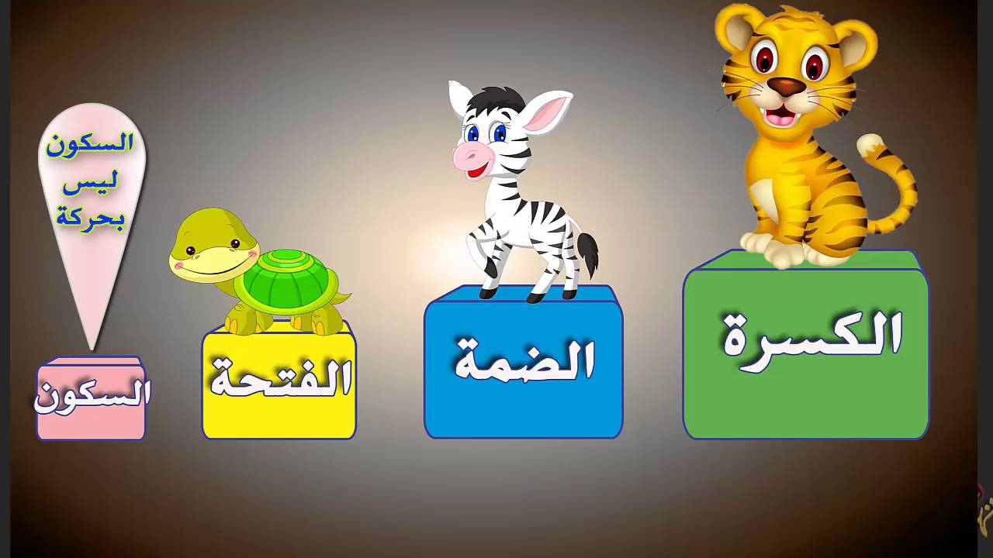

**ولا ننسى أنّ حروف المدّ (ا، و،ي) حروف ساكنة.**

الكسرة وتناسبها الياء



ب- خطوات كتابة الهمزة المتوسّطة:

1. نُحدّدُ حركةَ الهمزةِ.
2. نحدّدُ حركة الحرفِ الّذي قبل الهمزةِ مباشرةً.
3. ثمّ نسألُ أنفُسَنا: ما الحركةُ الأقوى؟
4. نكتبُ الهمزةُ على الحرف الّذي يُناسبُ الحركةَ الأقوى.

**سؤال: املأ الفراغ بشكل الهمزة المناسب:**

1. **لُـؤْ لؤ ( أ ، ؤ) 2- مُـؤْ من ( أ ،ؤ)**

**أمثلة:**

|  |  |
| --- | --- |
| **الكلمة** | **سبب كتابة الهمزة** |
| رِئَة | الهمزة مفتوحة وما قبلها مكسور والكسرة أقوى؛ لذا تكتب الهمزة على نبرة. |
| مسْؤُول | الهمزة مضمومة وما قبلها ساكن والضّمّة أقوى؛ لذا تكتب الهمزة على واو. |
| سَأَلَ | الهمزة مفتوحة وما قبلها مفتوح؛ لذا تكتب الهمزة على ألف. |
| قراءَة | الهمزة مفتوحة وما قبلها حرف ساكن؛ لذا تكتب الهمزة على السّطر. |

**تدريب:أكتبْ سبب كتابة الهمزة على الصّورة الّتي جاءت عليها في الكلمات الآتية:**

1- فؤاد: الهمزة مفتوحة وما قبلها مضموم والضّمّة أقوى؛ لذا تكتب الهمزة على واو.

2-رسائل: الهمزة مكسورة وما قبلها حرف ساكن والكسرة أقوى ؛ لذا تكتب الهمزة على نبرة.

3- فأس: الهمزة ساكنة وما قبلها مفتوح؛ لذا تكتب الهمزة على ألف.

4- بئر: الهمزة ساكنة وما قبلها مكسور والكسرة أقوى ؛ لذا تكتب الهمزة على نبرة.

5- عباءة الهمزة مفتوحة وما قبلها حرف ساكن؛ لذا تكتب الهمزة على السّطر.

6-مؤدّب: الهمزة مفتوحة وما قبلها مضموم والضّمّة أقوى؛ لذا تكتب الهمزة على واو.

7-أفئدة: الهمزة مكسورة وما قبلها ساكن والكسرة أقوى ؛ لذا تكتب الهمزة على نبرة.

8-بأس: الهمزة ساكنة وما قبلها مفتوح؛ لذا تكتب الهمزة على ألف.

9- بئس: الهمزة ساكنة وما قبلها مكسور والكسرة أقوى ؛ لذا تكتب الهمزة على نبرة.

10-بؤس: الهمزة ساكنة وما قبلها مضموم والضّمّة أقوى؛ لذا تكتب الهمزة على واو.

**\* والآن عزيزي الطّالب، فلنكمل معًا الجدول كما في المثال الأوّل :**

|  |  |  |  |  |  |
| --- | --- | --- | --- | --- | --- |
| الكلمة | حركة الهمزة | حركة ما قبلها | أقوى الحركتين | ما يناسبها | سبب كتابتها بهذا الشكل |
| رَأس | السّكون | الفتح | الفتح | الألف | الفتحة أقوى من السكون؛ لذلك كتب الهمزة على ألف . |
| بِئر | السّكون | الكسر | الكسر | نبرة | الكسرة أقوى من السكون؛ لذلك كتب الهمزة على نبرة. |
| شُؤون | السّكون | الضّمّ | الضّمّ | واو | الضّمّة أقوى من السكون؛ لذلك كتب الهمزة على واو. |
| سائِل | الكسر | حرف ساكن | الكسر | نبرة | الكسرة أقوى من السكون؛ لذلك كتب الهمزة على نبرة. |
| فَأس | السّكون | الفتح | الفتح | الألف | الفتحة أقوى من السكون؛ لذلك كتب الهمزة على ألف. |

